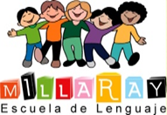Guía de trabajo nivel prekínder Semana del 28 junio al 2 de julio
Nombre del alumno :_________________________________________________________
Ambito comunicación integral Nucleo: Lenguaje Verbal
- Marca la vocal correspondiente al sonido inicial.
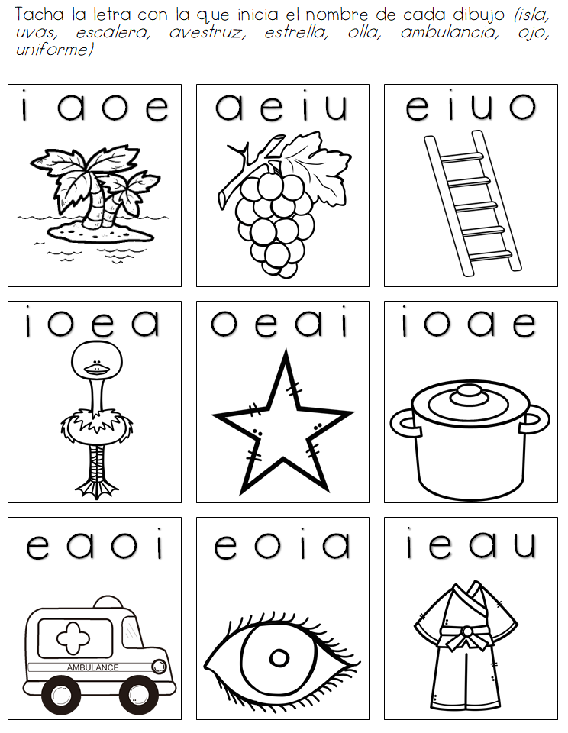

Ámbito Interacción y comprensión del entorno Núcleo lógico matemático
- Coloca el número correspondiente a la secuencia del helado.
